

高爾夫》擊球距離差一大截，藍格同組打敗迪尚波
2020年11月16日 週一 下午5:57 [GMT+8]·2 分鐘 (閱讀時間)
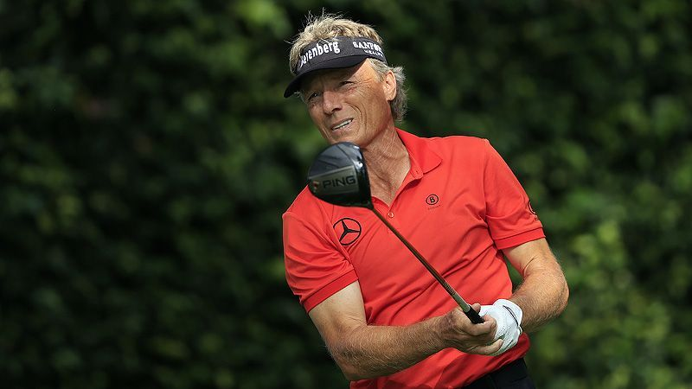

【羅開新聞中心Minsey Weng綜合報導 圖提供/Augusta National 2020】Bernhard Langer（伯納德‧藍格）又讓年輕小老弟汗顏了，這回還是沒有年紀限制的四大賽戰場，最後在第八十四屆名人賽並列二十九，並在決賽日同組擊敗今年球季擊球距離大躍進的新科美國公開賽冠軍Bryson DeChambeau（布萊森‧迪尚坡），已經高齡六十三歲的藍格，靠著1985和1993年的兩度奪冠之作，每年都可以回到Augusta National Golf Club（奧古斯塔國家高爾夫俱樂部），而且年過五十照樣能打出好成績，像2014年就以五十六歲之齡繳出並列第八的佳績。
轉眼間，藍格又多了六歲，今年八月二十七日滿六十三歲，結果開局打出六十八桿，隔天收住七十三，成為史上最老的晉級選手，接著再繳交七十三和七十一桿，總計四天下來共抓下十七記博蒂，吞下十四個柏忌，以低於標準桿三桿的二百七十五桿，和Rickie Fowler（瑞奇‧佛勒）等人並列二十九。
更讓藍格感到震撼性的是，先後和Rory McIlroy（羅瑞‧麥克羅伊）和迪尚波兩位巡迴賽著名的重砲手同組，不過他並沒有讓年輕人的驚人距離給嚇到，像迪尚波甚至可以直攻標準桿四桿的第三洞果嶺。
平均開球距離只有二百六十多碼的老藍格，只能多次憑籍混血桿和三號木進攻果嶺，不過效果還不錯，決賽日打出四博蒂和三柏忌的七十一桿，順利擊敗同組迪尚波的七十三桿。
「我不斷告訴自己：『不要去看別人，專心打好自己的球。』生涯第三十七度參加名人賽的藍格說道：「我現在得面對世界上擊球最遠的選手，真的非常不可思議。」
「我想我還可以在這裡打球，你永遠不知道接下來會發生什麼事，但我知道如何打好這座球場，我知道球場的角度變化，然後再靠著短桿取分，所以關鍵還是推桿。」
對於藍格的優異表現，最後並列三十四的迪尚波說道：「即使我的距離遠很多，他還是打敗我了。我想這就是高爾夫最迷人的地方，任何人都可以打出好成績，而他在這個年紀還能做到。」

